

ACTIVIDAD
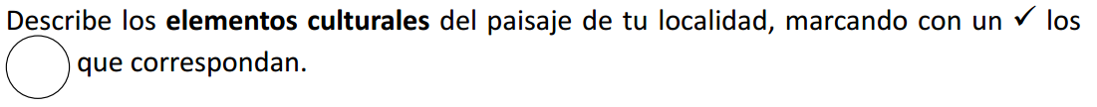
CARÁCTERÍSTICAS DEMOGRÁFICAS Y ECONÓMICAS DE TU CIUDAD
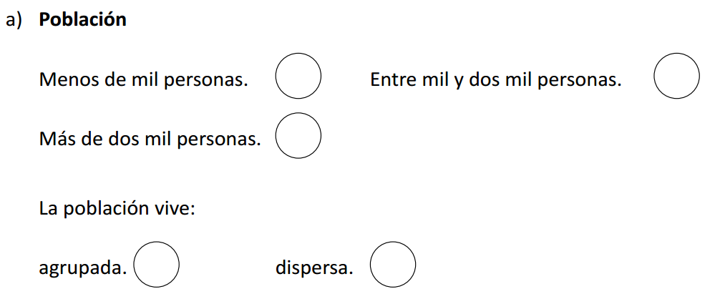

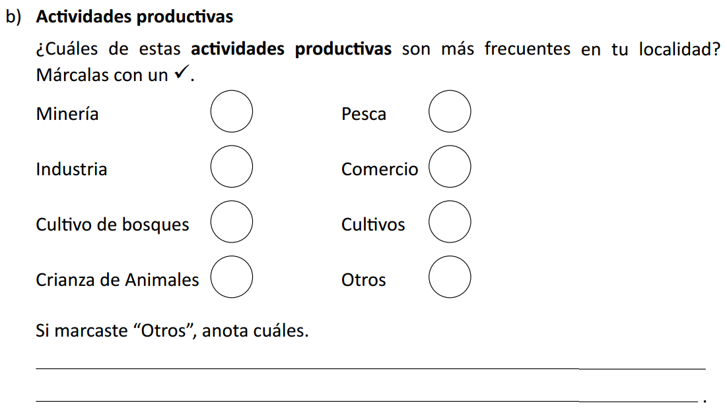

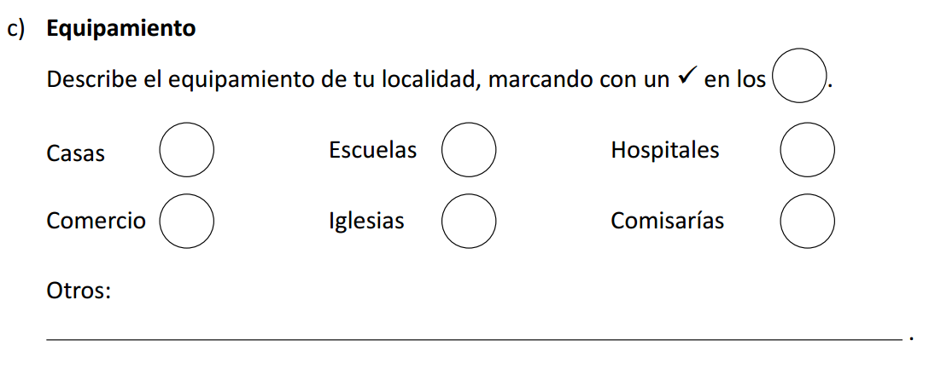

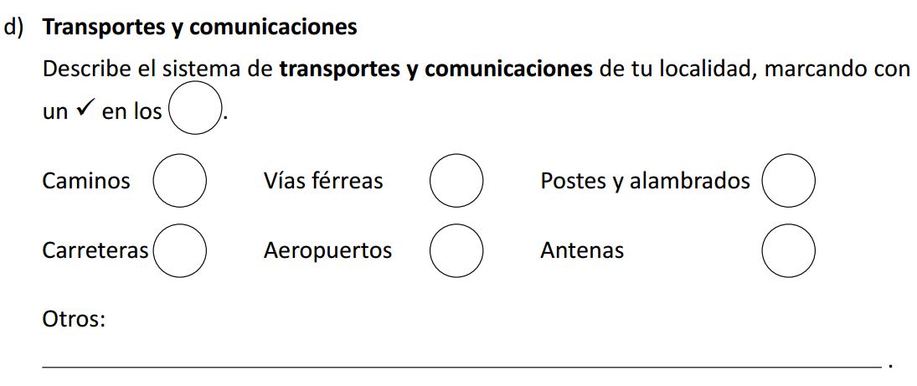

Elaborado por: Programa de Educación Rural de la División de Administración General. Ministerio de Educación de Chile.

